Государственное бюджетное дошкольное образовательное учреждение
детский сад №86 Приморского района Санкт – Петербурга

Конспект непрерывной образовательной деятельности
По образовательной области «Художественно-эстетическое развитие»
Рисование на тему: «Таинственный космос»
Технология: рисование акварелью по мокрому листу
(для детей среднего дошкольного возраста)
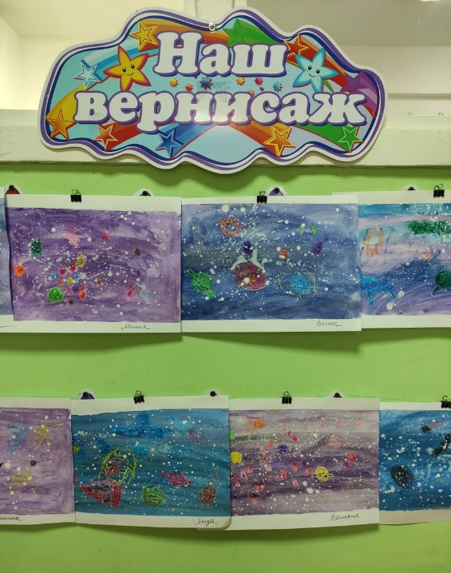

Автор:
Шмыткина Любовь Константиновна
Воспитатель ГБДОУ детский сад № 86
Приморского района

Санкт – Петербург
2022

Цель: закрепить знания детей о космосе.
Задачи по образовательным областям:
«Познавательное развитие» -закреплять представление детей о космосе. Закрепить знание о полете животных в космос; о Ю.А.Гагарине - первом космонавте; даты празднования дня космонавтики. Воспитывать гордость за свою страну.
«Художественно-эстетическое развитие» - продолжать формировать умение детей работать в нетрадиционной технике -рисование акварелью по мокрому листу бумаги. Закрепление навыка рисования круговыми движениями; отрабатывать прием закрашивания по прямой с левого края к правому, не отрывая руки. Прием «набрызга» краски на изображение, как элемент завершения работы.
«Речевое развитие» - продолжать активизировать и обогащать словарь детей существительными, прилагательными; развивать грамматически правильную связную речь. Понимание слова – нетрадиционная. Продолжать развивать интерес у детей к поэтическому слову посредством чтения стихотворений, загадок, сказок.
«Социально – коммуникативное развитие» - учить детей согласовывать свои действия с действиями друзей, соблюдать ролевые взаимодействия и взаимоотношения.
«Физическое развитие» - формировать у детей правильную осанку; развитие мелкой моторики кистей рук; совершенствовать двигательные навыки и умения.
Материалы и оборудование: иллюстрационный дидактический материал «КОСМОС»; CDзапись группы Спайс «Космос»; листы для рисования ФА4; трафареты космических аппаратов и планет; цветные восковые мелки; цветная акварель; белая гуашь; кисти для рисования №5,6; баночки-непроливайки; бумажный скотч для фиксации листов.
Предварительная работа: тематические беседы; рассматривание иллюстрационного и дидактического материала; чтение художественной и обучающей литературы; дидактические игры и упражнения «Космос», «Путешествие по планетам», «Что можно встретить в космосе», «На космодроме»; фотоальбом «Экскурсия в Планетарий». Просмотр мультфильма «Белка и Стрелка».

В группе тихо звучит запись группы Спайс «Космос»
Воспитатель: - Доброе утро, ребята. Сегодня я хочу начать наше общение с замечательного стихотворения. Послушайте его.
Чтение стихотворения Риммы Алдониной «Комета»
Какое роскошное диво!
Почти занимая полсвета,
Загадочна, очень красива
Парит над Землею комета.
И хочется думать: -Откуда явилась к нам светлое чудо?
И хочется плакать, когда она улетит без следа.
А нам говорят: - Это лед! А хвост ее -это пыль и вода!
Неважно, к нам Чудо идет,
А Чудо прекрасно всегда!
(На видеоряде развешаны иллюстрации космоса, космических кораблей, аппаратов. Педагог при чтении текста обращает внимание детей на иллюстрации.)
-Ребята, что изображено на картинках? Как вы поняли, о чем будет сегодня наша беседа? Чему посвящается этот замечательный апрельский день?
Предполагаемые ответы детей
- Правильно. Сегодня мы отмечаем день космонавтики. И мы с вами можем гордиться, потому что первым космонавтом был наш с вами соотечественник Юрий Алексеевич Гагарин. А как вы думаете, зачем человеку захотелось выйти в космос? Что или кто могли привлечь его внимание?
Предполагаемые ответы детей.
-Давайте поиграем и посмотрим, что же можно встретить в космосе.
Проведение пальчиковой гимнастики «Космонавт»
Раз, два, три, четыре, пять
(По одному загибают пальцы на обеих руках)
В космос полетел отряд
(Соединяю ладошки вместе, поднимают руки вверх)
Командир в бинокль глядит
(Указательные пальцы соединяются с большими на обеих руках, образуя «бинокль»)
Что он видит впереди?
Солнце, планеты, спутники, кометы…
(Загибают пальцы обеих рук)
В космосе сквозь толщу лет
(Сжимают и разжимают пальцы рук)
Ледяной летит объект.
(Поднимают сжатый кулак, наклоняют вправо-влево)

Воспитатель: - Ребята, а вы бы хотели побывать в космическом путешествии? Посмотреть, что же там такого удивительного можно увидеть?
Предполагаемые ответы детей
- И мне бы очень-очень хотелось этого. Но для того, чтобы отправиться в космос, надо пройти очень серьезную подготовку: быть смелым и храбрым, обладать великолепным здоровьем…Боюсь у нас не хватит время на все это. Что же нам делать?
Предполагаемые ответы детей
- Какие же вы молодцы! Правильно, мы же с вами можем все это нарисовать. А как это сделать я вам сейчас покажу. Слушайте и смотрите внимательно и перед нами откроется загадочный и удивительный космос.
Далее идет подробный рассказ с поэтапным показом выполнения рисунка. Закрепляется умение тонировать по мокрому- «космос». Далее объясняется выполнение «звезд» нетрадиционным методом рисования – набрызгом.
На столах лежат листы для рисования ФА4; расставлены баночки-непроливайки с водой; стоят корзиночки с цветными восковыми мелками; трафареты космических аппаратов и планет; цветная акварель; белая гуашь; кисти для рисования №5,6; бумажный скотч для фиксации листов.
Дети присаживаются на свои места и выполняют работу.
- Какие замечательные работы у вас получились. Вам понравилось наше путешествие? Что в нем было особенно интересно?
Предполагаемые ответы детей
- Я рада была показать вам такой интересный способ рисования и очень рада, что он вам понравился! Значит мы увидим от вас интересные рисунки в дальнейшем. Спасибо, ребята.
Вывешивание работ на «Наш вернисаж».

